Экскурсия в библиотеку

28 марта дети группы «Золотая рыбка» вновь посетили библиотеку Краснообска. Такие встречи очень полезны, они позволяют воспитать наших детей будущими функционально грамотными людьми , ведь книга – это путь к знанию. Экскурсии в библиотеку для детей становятся настоящим праздником .

В ходе экскурсии у многих детей возникло желание получить читательский билет.

Экскурсия произвела на дошколят огромное впечатление. Каждый ребёнок высказал своё мнение, что с нетерпением будет ждать, когда научится читать и посещать библиотеку.

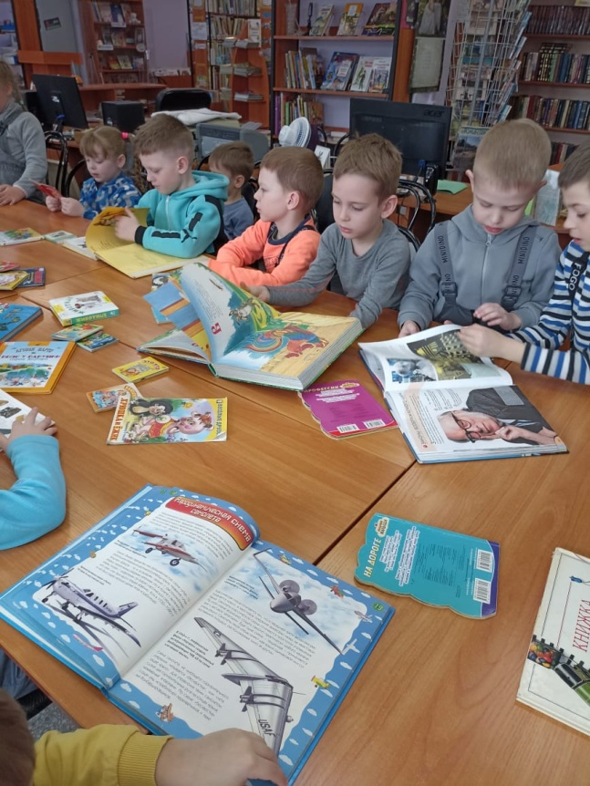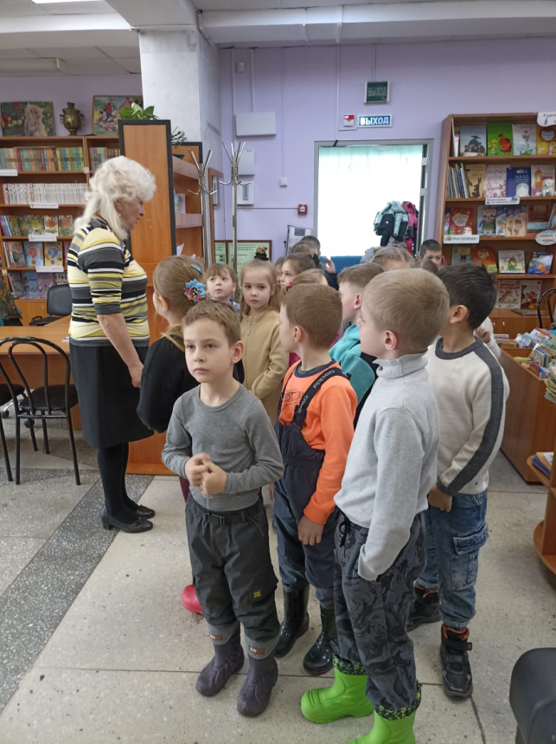

Воспитатель Кобзева О.Г